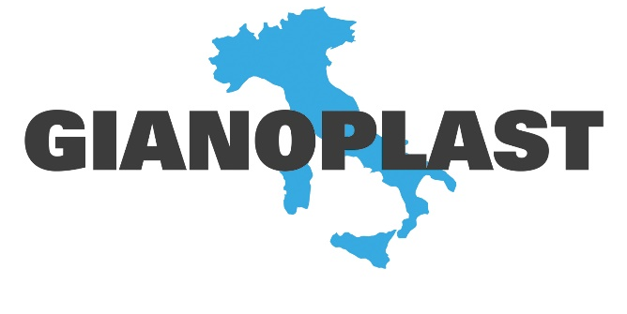
Rev. 0 – 10/10/2017
SISTEMA INTEGRATO ISO 9001:2015 e ISO 14001:2015

POLITICA INTEGRATA
QUALITA’ E AMBIENTE
Fabriano 10/10/2017
Gianoplast nasce nel 1994 specializzandosi nello stampaggio di materie plastiche mediante termoformatura.
Dal 2008, Gianoplast, spinta dalla necessità di soddisfare le esigenze esplicite ed implicite dei propri Clienti, al perseguimento dell’efficacia e dal bisogno di valutare i propri processi produttivi, ha adottato un Sistema di Gestione per la Qualità e l’Ambiente.
Nel 2017, in un’ottica di un continuo miglioramento e crescita per l’azienda, Gianoplast si impegna a rendere disponibili le risorse necessarie per operare in
riferimento alle norme UNI-EN ISO 9001:2015; UNI-EN ISO 14001:2015.

Nello specifico, l’Organizzazione si prefigge di raggiungere i seguenti obiettivi:

- Ridurre le non conformità attraverso:
  - Analisi statistica degli sfridi, ricercandone natura e causa. Utilizzare i risultati come input per il continuo miglioramento aziendale e l’attivazione delle necessarie azioni correttive;
  - Tracciabilità della produzione: definire compiutamente le procedure di lavoro affinché esista la sicurezza che il prodotto realizzato abbia una storia del tutto rintracciabile, nel comune interesse dell’azienda e del cliente;
- Accrescere la propria competitività, sempre rispettando i requisiti di legge, attraverso:
  - investimento in macchinari di ultima generazione;
  - innovazione: lo studio di nuove soluzioni tecniche, la ricerca di servizi, nuovi o alternativi, atti a soddisfare le richieste della clientela;
  - promuovendo l’utilizzo di tecnologie più sicure, efficienti ed eco-compatibili;
- Salvaguardare l’ambiente

  - Garantendo il minore impatto possibile dell’azienda sull’ecosistema;
  - Promuovendo buone pratiche ambientali attraverso la responsabilizzazione e sensibilizzazione delle parti interessate (collaboratori, fornitori, ecc.);
  - Minimizzando il consumo di energia e materiali di scarto, con conseguente riduzione dei rifiuti e dell’inquinamento;
  - Avvalendosi di fornitori possibilmente in possesso di certificazioni in base alle normative di qualità, ambiente e sicurezza in modo da avere una garanzia in più sui servizi/prodotti acquistati e sullo smaltimento di questi dopo l’utilizzo;
  - Mantenere canali di informazione attivi, interni ed esterni, riguardo problemi ambientali, attività e azioni che la Società adotta per la tutela dell’ambiente puntando alla trasparenza nelle comunicazioni;

- Mantenere costantemente elevato il proprio impegno su aspetti quali Salute e Sicurezza sul posto di lavoro:
  - Sorveglianza sanitaria periodica
  - Corsi di aggiornamento e prevenzione: Rischio incendio e infortunio
  - Fornitura di DPI
  - Prevenzione di malattie professionali: diversificando il turnover di commesse
  - Garantire un ambiente di lavoro adeguato in termini di strutture e mezzi a disposizione del personale

- Coinvolgere ed educare il personale:
  - Regolare i rapporti all’interno dell’Organizzazione aziendale in maniera chiara secondo un Organigramma generale nel quale ciascuna funzione abbia un responsabile che ne garantisca lo svolgimento
  - Valutare i profili, le competenze e i risultati raggiunti dal personale in modo da renderne ottimale l’inserimento all’interno dell’azienda e valorizzarne le potenzialità.
  - Coinvolgere e consultare periodicamente i lavoratori, anche attraverso il loro rappresentante per la sicurezza (RLS)
  - Convocando riunioni di sensibilizzazione e corsi di formazione, informazione ed eventuale addestramento specifico allo scopo di migliorare la professionalità del personale e il suo coinvolgimento nel raggiungimento degli obiettivi aziendali

- Garantire perfetta efficienza del proprio Sistema di gestione per la Qualità e Ambiente attraverso una costante e periodica verifica della corretta applicazione di quanto previsto dalle Procedure di Sistema e dalle Istruzioni Operative, dai flussi di Processo in tutte le aree aziendali, attraverso controlli sistematici, audit interni e riesami periodici.

La Direzione assegna al Responsabile del Sistema Integrato per la qualità l‘autorità e la responsabilità di coordinare ed indirizzare lo svolgimento di tutte le attività del Sistema di Gestione Integrato, di predisporre ed aggiornare il Sistema di Gestione per la Qualità e di verificarne l’efficacia coerentemente con la presente Politica, le strategie e gli obiettivi. Nell’espletamento di tale attività, egli potrà fare affidamento sul personale dell’impresa che riterrà idoneo e che provvederà a coordinare direttamente.

In definitiva, la Direzione intende, attraverso il Sistema di Gestione Integrato, creare una nuova cultura d'impresa anche attraverso il fattivo coinvolgimento di tutto il personale nella revisione dei processi (contributo al miglioramento) in modo che il raggiungimento degli obiettivi sia condiviso quale scopo comune e divenga l'impegno prioritario di ciascuno.

L’organizzazione si impegna a garantire che la Politica per la Qualità e l’Ambiente sia divulgata, compresa ed attuata a tutti i livelli dell’organizzazione e che il Sistema sia sostenuto da periodiche e sistematiche attività di riesame, audit, informazione, formazione, sensibilizzazione e addestramento.
La presente Politica Integrata Qualità e Ambiente è disponibile al pubblico sul sito internet, viene diffusa a tutto il personale interno tramite discussione ed affissione, resa nota alle altre organizzazioni, associazioni, enti ed altre parti interessate (fornitori, appaltatori, etc.) tramite web, e-mail e/o altro mezzo idoneo.

La Direzione

